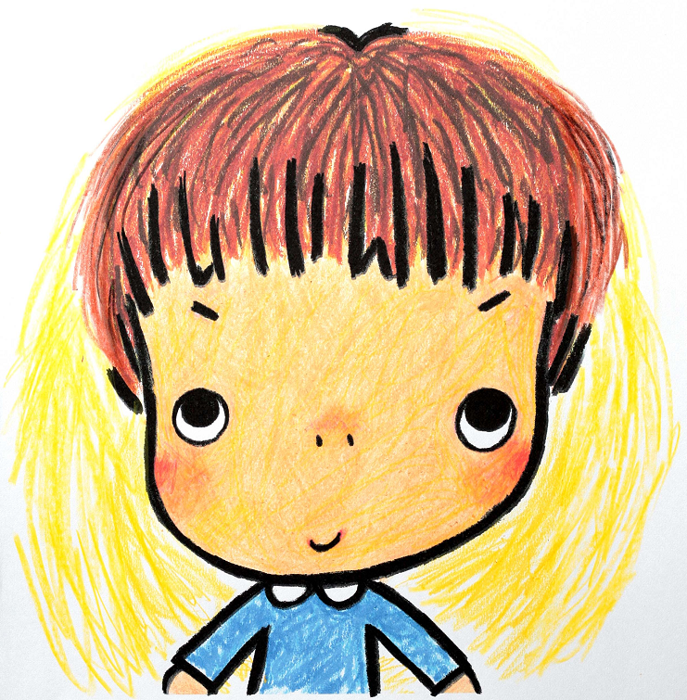
こんにちは♡
子育てひろば“たっくん”です

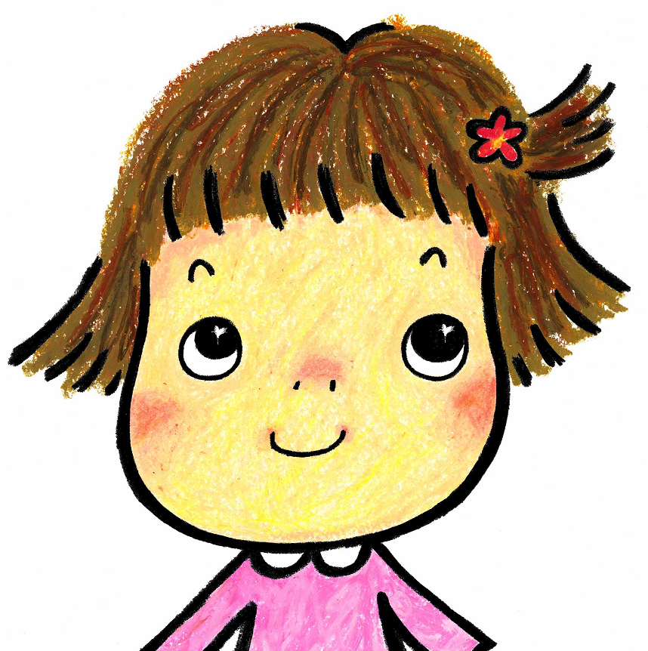

聖灯祭 たっくんスペシャル
2022年 11月5日（土）10時～11時 お楽しみタイム
13時～14時 お部屋の開放
場所：聖隷クリストファー大学2号館 2階 2203教室(学食上になります)

こども教育福祉学科生による、大型絵本の読み聞かせ・手話歌・
エプロンシアター・ペープサート・手遊びなど親子で楽しく過ごせる企画がいっぱい！ぜひお友達を誘って、遊びに来てください。
子どもたちの笑顔に会えるのを、学生・教職員一同、お待ちしています！

